МИНИСТЕРСТВО НАУКИ И ВЫСШЕГО ОБРАЗОВАНИЯ РОССИЙСКОЙ ФЕДЕРАЦИИ

**ФЕДЕРАЛЬНОЕ ГОСУДАРСТВЕННОЕ АВТОНОМНОЕ ОБРАЗОВАТЕЛЬНОЕ**

**УЧРЕЖДЕНИЕ ВЫСШЕГО ОБРАЗОВАНИЯ**

**«СЕВАСТОПОЛЬСКИЙ ГОСУДАРСТВЕННЫЙ УНИВЕРСИТЕТ»**

Институт информационных технологий

|  |  |
| --- | --- |
| Базовая кафедра | « Информационные технологии и компьютерные системы» |

Лабораторная работа №4

Вариант 2

“ РЕКУРСИВНАЯ ОБРАБОТКА ДАННЫХ”

Функциональное и логическое программирование

в ФГАОУ ВО «Севастопольский государственный университет

(наименование организации)

|  |  |
| --- | --- |
| Выполнил | Базарный А.Р. |

(Фамилия И.О. обучающегося)

|  |
| --- |
| ФункЛП/б-22-3-о |

(шифр группы)

|  |
| --- |
| Ткаченко Кирилл Станиславович |

(Фамилия И.О. преподавателя)

Севастополь 2024 г.

**Цель работы:** Изучить основные режимы работы интерфейса Visual Prolog, структуру программы и ее разделы. Ознакомиться с понятием «рекурсия».

**Постановка задач:**

Выполнить задание согласно индивидуальному варианту I=N(MOD 17)+1. (Приложение В). Для выполнения работы воспользоваться средой Visual Prolog, создав консольный проект

Рекурсивное определение остатка от деления (mod).

**Ход работы**

Для рекурсивного определения остатка от деления требуется от делителя постоянно вычитать делитель и если конечное число не делится на делитель, то выводить остаток, иначе 0.

Код программы:

% Copyright

implement main  
    open core  
  
class predicates  
    rdiv : (integer Dividend, integer Divider, integer Result [out]).  
clauses  
    rdiv(X, Y, Res) :-  
        if X > Y then  
            X1 = X - Y,  
            rdiv(X1, Y, Res)  
        elseif X = Y then  
            Res = 0  
        else  
            Res = X  
        end if.  
  
clauses  
    run() :-  
        console::init(),  
        stdio::write("Напишите делимое и делитель"),  
        stdio::nl,  
        rdiv(stdio::read(), stdio::read(), X),  
        stdio::write("Остаток: ", X),  
        succeed().  
  
end implement main  
  
goal  
    mainExe::run(main::run).

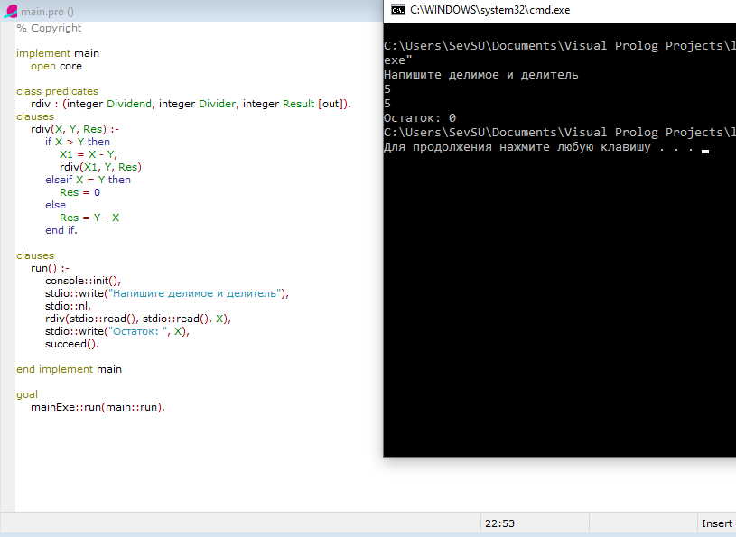

Рисунок 1: Деление без остатка

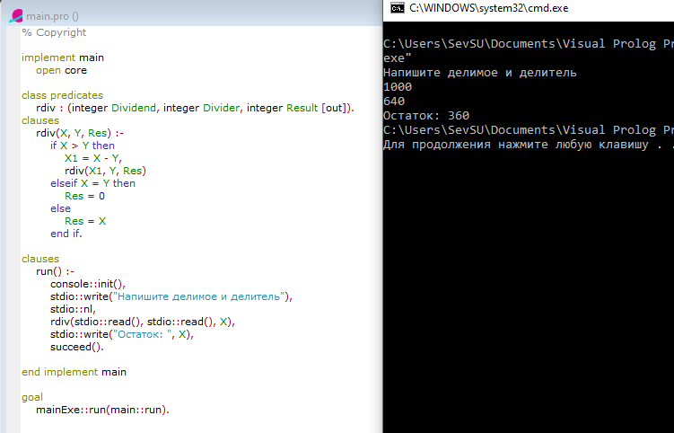

Рисунок 2: Деление с остатком

Дерево правила

rdiv(X,Y,Res)

X>Y X = Y X<Y rdiv(X1,Y,Res)

True: X1 = X-Y True: Res = 0 True: Res = X

rdiv(5,2,Res)

5>2 5 = 2 5<2 rdiv(3,2,Res)

True. X1 = 5-2 False False

3>2 5 = 2 5<2 rdiv(1,2,Res)

True. X1 = 3-2 False False

1>2 1 = 2 1<2 stdio::write(X)

False False True. Res = 1

**Вывод:** В ходе лабораторной работы была рассмотрена рекурсия в программе Visual Prolog. В результате выполнения работы была разработана программа для нахождения остатка при делении и написано дерево этой программы.